中国移动互联网公司CDN服务第19周周报

2017年5月7日—2017年5月13日

## 一、本周总体业务总结

1. 本周CDN平台整体运行稳定，无故障，各个业务无突发。
2. 本周总计费带宽比上周下降了12%
3. 本周用户请求数相比上一周增长了20%
4. 本周流量相对于上周，总流量下降了11%，页面流量增长了3%，下载流量回落了12%
5. 下载加速域名带宽、流量和页面加速域名带宽、流量与上周基本持平。
6. CDN页面带宽峰值825Mb，回源124Mb减少了84%回源带宽，CDN下载带宽峰值22411Mb，回源193Mb减少了近99%，有效降低了源站带宽负载。
7. 本周没有大型活动、节假日、重要程序版本更新等因素影响网站的各项指标。

## 本周总体业务数据

### 1、计费部分(所有加速域名)

计费带宽（单位Gb）计算方式：

当月服务天数是N天，根据日志访问统计出来的流量总量是S，单位是字节（GB），那么计算出来的平均带宽，B的单位是Gbps。

|  |  |
| --- | --- |
| 时间 | 平均计费带宽 |
| 2017-5-7~2017-5-13 | 9488.306Mb |
| 2017-4-30~2017-5-6 | 10663.302Mb |

**本周**总的平均计费带宽(所有加速域名)：2017-5-7~2017-5-13

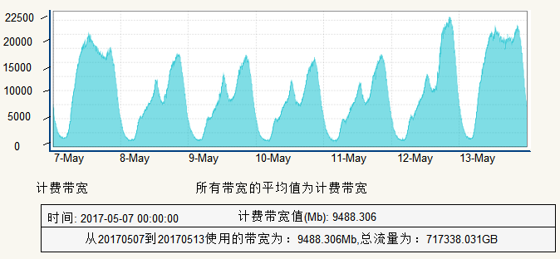

**上周**总的平均计费带宽(所有加速域名)：2017-4-30~2017-5-6

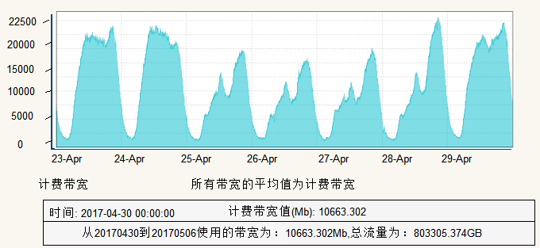

### 2、CDN资源使用情况

所有进行CDN加速域名：**每秒请求数**(5分钟一个点，用于判断用户突发)

**流量总量**(所有加速域名)：流量总量(作为计费基数)=页面加速域名流量+下载加速域名流量

页面加速：所有静态网页、图片、文本文件等

**页面加速**(所有加速域名)：流量(作为计费基数)

**页面加速**(所有加速域名)：峰值带宽(5分钟一个点，用于判断带宽突发)

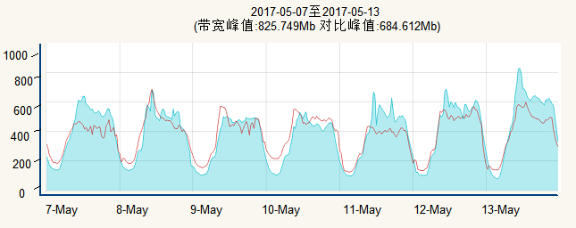

**页面加速**(所有加速域名)：计费带宽(每秒平均带宽峰值)

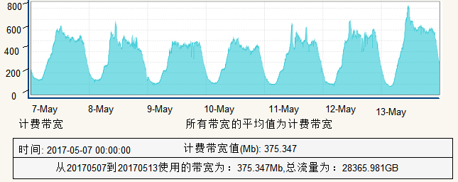

下载加速：主要是MM商城的APK应用数据包等大文件下载

**下载加速**(所有加速域名)：每天流量(作为计费基数)

**下载加速**(所有加速域名)：峰值带宽(5分钟一个点，用于判断带宽突发)

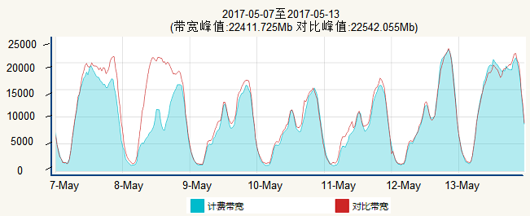

**下载加速**(所有加速域名)：计费带宽(每秒平均带宽峰值)

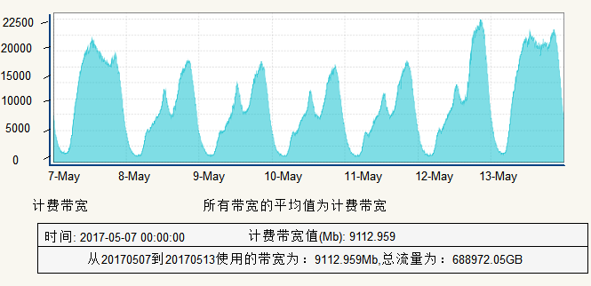

### 3、源站资源使用情况

**页面加速**(所有加速域名)：回源带宽(5分钟一个点，用于凸显CDN加速效果)

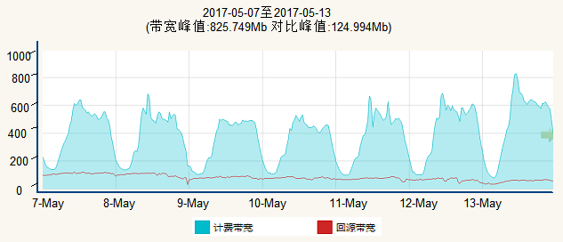

**下载加速加速**(所有加速域名)：回源带宽(5分钟一个点，用于凸显CDN加速效果)

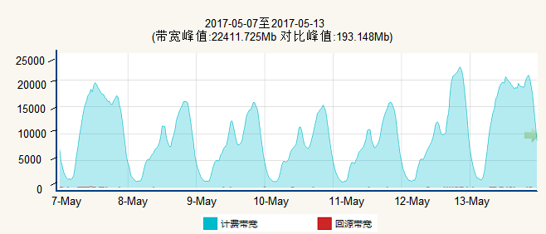

## 本周CDN开展工作及下周工作计划

### 1、本周处理的业务问题

|  |  |  |  |  |
| --- | --- | --- | --- | --- |
| 开始时间 | 完成时间 | 业务单元 | 处理事项 | 完成进度 |
| 2017-4-13 | 2017-5-8 | 移动MM商城 | a.10086.cn日志接入，客户服务系统日志按源站要求定制提供日志 | 已完成 |
| 2017-5-12 | 2017-5-10 | 市场部(和粉店) | 和粉店域名使用情况核实 | 已完成 |
| 2017-5-9 | 至今 | MM事业部(和生活) | 和生活使用基调监控，更改现有CDN策略进行方案评估并实施 |  |
| 2017-5-14 | 至今 | 移动MM商城 | a.10086.cn进行协助源站管理人员进行测试 |  |
| 2017-5-10 | 至今 | 移动MM商城 | 协助卓望方进行性能测试调优 |  |

### 2、本周未完成的业务需求

|  |  |  |  |  |
| --- | --- | --- | --- | --- |
| 开始时间 | 业务单元 | 处理事项 | 完成进度 | 未完成原因 |
| 2017-4-13 | 2017-5-8 | 移动MM商城 | a.10086.cn日志接入，客户服务系统日志按源站要求定制提供日志 | 已完成 |
| 2017-5-12 | 2017-5-10 | 市场部(和粉店) | 和粉店域名使用情况核实 | 已完成 |

### 3、本周新增需求

|  |  |  |  |
| --- | --- | --- | --- |
| 新增需求时间 | 业务单元 | 需求内容 | 完成进度 |
| 2017-5-9 | MM事业部(和生活) | 和生活使用基调监控，更改现有CDN策略进行方案评估并实施 | 已做完评估，下周跟进落实具体实施方案 |

### 4、本周CDN服务总结

a、本周CDN项目大部分工作已进入运维阶段，主要工作是协助源站进行测试与保 障当前CDN平台服务稳定进行。

b、除和娱乐a.10086.cn域名和动态域名需要与源站一同优化外，其他域名本周性能都达到优秀。

c、本周对节点进行日常监控，并且对部分节点进行了优化。

### 5、下周CDN服务工作计划

b、热搜词项目的联合调测；

c、各业务单元CDN域名运营实时监控并调优；

d、新增业务需求的执行；

e、其他突发事件的处理